Зацвярджаю
Дырэктар Мокраўскага ВПК
дзіцячы сад – СШ
_________________ А.Б.Бзот
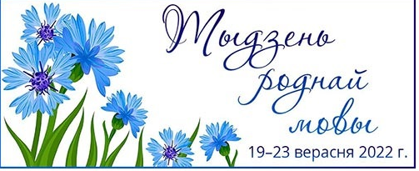
План мерапрыемстваў Тыдня роднай мовы
«Як ты дорага мне, мая родная мова!»
п/п | Назва мерапрыемства | Тэрмін правядзення | Клас | Адказныя
1. | Размяшчэнне на сайце ўстановы адукацыі інфармацыйных матэрыялаў аб рэалізацыі плана правядзення Тыдня роднай мовы «Як ты дорага мне, мая родная мова!» | 16.09.2022 |  | Кузьменка Т.П.  Кадука С.У.
2. | Адкрыццё Тыдня.  Арганізацыя ў бібліятэцы школы, кабінетах беларускай мовы і літаратуры, кабінетах пачатковых класаў тэматычных вугалкоў, кніжных выстаў, прысвечаных сучаснай беларускай літаратурнай мове | на працягу тыдня | 1-11 | Кузьменка Т.П.  Кадука С.У.  бібліятэкар,  настаўнікі пач. класаў
3. | Акцыя «Размаўляй са мной па-беларуску» | 19.09.2022 | 1-11 | Кузьменка Т.П.  Кадука С.У.
4. | Прэзентацыя віншавальных паштовак «Пажаданні роднай мове» | 20.09.2022 | 6,7,10,11 | Кузьменка Т.П.  Кадука С.У.  кл. кір.
5. | Марафон «Мова родная-мова модная» | 20.09.2022 | 1-11 | Настаўнікі бел. мовы і літаратуры;  настаўнікі пач. класаў
6 | Правядзенне экскурсіі ў РЦБ. Наведванне выставы «Слава кніжцы беларускай» | 21.09.2022 | 5,6,10,11 | Кузьменка Т.П.  Кадука С.У.
7. | Квэст-гульня «Фальклор, фальклор- душа народа» | 21.09.2022 | 5-11 | Кузьменка Т.П.  Кадука С.У.
8. | Арганізацыя экскурсіі па памятных мясцінах г. Пружаны | 21.09.2022 | 5,6,10,11 | Кузьменка Т.П.  Кадука С.У.
9. | Адкрытая дыстанцыйная акцыя «Чытаем вершы пра родную мову» | 22.09.2022 | 6-11 | Кузьменка Т.П.  Кадука С.У.
10. | Старт творчай акцыі «Чытаем Максіма Танка разам» | 23.09.2022 | 1-11 | Класныя кіраўнікі
11. | Закрыццё Тыдня. Падвядзенне вынікаў |  |  | Настаўнікі бел. мовы і літаратуры

